多源遥感数据与图结构约束下的RNN-GNN多站点日径流预测研究
方宇晨¹，邓 超²，邹佳成³，罗京佳¹
（1. 南京信息工程大学 大气科学学院，江苏 南京 210044；2：河海大学 水文水资源学院，江苏 南京 210098；3：赣江下游水文水资源监测中心，江西 宜春 336000）

摘 要：【目的】流域径流预测对于提升流域水文预报精度与水资源调度管理能力具有重要意义，但现有径流预测方法在刻画站点间水文联系和空间依赖关系方面仍存在一定不足。为提高多站点径流预测精度，构建一种融合循环神经网络（RNN）与图神经网络（GNN）的混合模型，开展流域多站点日尺度径流预测研究。【方法】以赣江流域三个水文站为研究对象，构建长短期记忆神经网络（LSTM）和门控循环单元网络（GRU）两种RNN模型，并分别与GNN进行耦合，对比分析不同混合模型的径流预测性能。同时，设置不同输入特征组合和图结构构建方式，评估输入特征差异与图结构构建差异对混合模型预测精度和稳健性的影响。【结果】结果显示：引入GNN能够有效降低单一RNN模型径流预测值与实测值之间的误差，误差最大降幅可达22.94%；在输入特征方面，采用单一高质量遥感产品代替地面观测数据作为模型输入能够取得较优的预测效果，而同时引入降水与潜在蒸散发遥感数据能够显著提升模型性能，使径流相对误差降低7.1%～97.4%；在图结构方面，不同图结构构建方式直接决定了其月平均相对误差的变化形态与趋势。【结论】结果表明：融合GNN能够增强RNN模型对流域多站点径流过程的预测能力，有助于降低预测误差并提升模型稳健性；合理的图结构应能够反映上下游站点间的径流联系以及降水对各站点径流过程的驱动作用，对模型预测结果具有重要影响。研究可为流域多站点径流预测模型构建、图结构设计以及多源水文气象因子融合应用提供参考。
关键词：多站点日径流预测；图神经网络模型；空间信息融合；多源遥感数据；物理机制约束；赣江流域；降水；遥感
中图分类号：TV124 文献标志码：A
开放科学（资源服务）标志码（OSID）：

Research on multi-site daily runoff prediction based on RNN-GNN under multi-source remote sensing data and graph-structure constraints
FANG Yuchen¹, DENG Chao², ZOU Jiacheng³, LUO Jingjia¹
（1. School of Atmospheric Sciences, Nanjing University of Information Science and Technology, Nanjing 210044, Jiangsu, China; 2. College of Hydrology and Water Resources, Hohai University, Nanjing 210098, Jiangsu, China; 3. Monitoring Center on Hydrology and Water Resources in the Lower Reaches of the Ganjiang River, Yichun 336000, Jiangxi, China）

Abstract：[Objective] Runoff prediction in river basins plays a crucial role in improving hydrological prediction accuracy and water resources management at the basin scale. However, existing runoff prediction methods still have certain limitations in characterizing hydrological interactions and spatial dependencies among stations. To improve the accuracy of multi-site daily runoff prediction, a hybrid model coupling recurrent neural network (RNN) with a graph neural network (GNN) is established to conduct daily-scale runoff prediction in river basins. [Methods] Three hydrological stations in the Ganjiang River Basin were selected as the study sites. Two RNN models, namely long short-term memory (LSTM) and gated recurrent unit (GRU), were constructed and separately coupled with GNN to compare and analyze the runoff prediction performance of different hybrid models. Furthermore, different input-feature combinations and graph-structure construction methods were set to evaluate the effects of differences in input features and graph-structure construction on the prediction accuracy and robustness of hybrid models. [Results] The results showed that introducing GNN could effectively reduce the errors between observed and predicted runoff of single RNN-based models, with the maximum error reduction reaching 22.94%. In terms of input features, using a single high-quality remote sensing product to replace the corresponding ground observation data as model inputs could achieve relatively good prediction performance, while the simultaneous use of precipitation and potential evapotranspiration remote sensing data could further significantly improve model performance, reducing the relative error (RE) by 7.1%–97.4%. In addition, different construction methods of graph structure directly determined the variation patterns and trends of their monthly mean RE. [Conclusion] The findings indicate that incorporating GNN can enhance the ability of RNN-based models to predict multi-site runoff processes in the river basin, helping reduce prediction errors and improve model robustness. A reasonable graph structure should reflect the runoff relationships between upstream and downstream stations, as well as the driving effects of precipitation on the runoff processes at each station, which has an important impact on model prediction results. The findings can provide a reference for the construction of multi-site runoff prediction models, graph-structure design, and the integrated application of multi-source hydrometeorological factors.
Keywords：multi-site daily runoff prediction; graph neural network model; spatial information fusion; multi-source remote sensing data; physical mechanism constraints; Ganjiang River Basin; precipitation; remote sensing

收稿日期：2026-06-03；修回日期：2026-07-08；录用日期：2026-07-08；网络出版日期：2026-09
基金项目：国家重点研发计划项目(2022YFC3202802)
作者简介：方宇晨（2005—），男，本科生，主要从事水文气象研究。E-mail: 202383270571@nuist.edu.cn
通信作者：罗京佳（1972—），男，教授，博士，主要从事气候预测与应用研究。E-mail: jjluo@nuist.edu.cn
© Editorial Department of Water Resources and Hydropower Engineering. This is an open access article under the CC BY-NC-ND license.

0 引 言
径流是流域水循环过程的重要表征，也是防洪调度、水资源管理的重要依据^{[1]}。精准的径流预测能够为流域洪水预警、水资源配置及流域综合管理提供科学支撑，对于保障区域水安全和促进流域可持续发展具有重要意义^{[2]}。近年来，在气候变化、土地利用格局演变及人口结构变化等多重因素驱动下，流域水文过程的不确定性不断增强，径流演变规律呈现出更加复杂的时空变化特征^{[3-4]}。水文预报作为防洪减灾与提升灾害韧性的关键非工程防洪措施，已成为全球科学与工程领域的重要研究领域，尤其在应对气候变化背景下的极端水文事件中发挥着至关重要的作用^{[5-7]}。然而，由于降水时空分布与人类活动的共同影响，水文过程往往表现出高度复杂性、空间异质性及强非线性特征，对实现精准水文预报带来了极大挑战^{[8-10]}。因此，提高水文预报精度对于增强防洪减灾能力具有重要意义。
目前，根据对水文机理表征程度的不同，水文模型主要可划分为三类：物理过程模型、概念水文模型以及数据驱动模型^{[11-12]}。物理过程模型通常基于流体力学与地表水过程的复杂微分方程求解，但对数据质量与计算资源要求较高^{[13-14]}；概念水文模型则利用一系列近似的物理方程来概化水文循环过程^{[15]}，其结构相对简单、参数较少，但需要依赖历史水文观测数据进行率定，无法充分利用流域地理与物理特征信息^{[16-17]}。而数据驱动模型作为“黑箱”方法，通过从大量水文数据中挖掘信息以建立输入与输出之间的最优映射关系^{[18-19]}，该类模型易于构建，且在不同水文情景与区域中均表现出良好的适应性。大量研究结果证实，以LSTM为代表的数据驱动模型在刻画降雨-径流非线性响应关系方面具有较强能力，能显著降低预测的不确定性。但该类模型仍存在一定局限性，如缺乏明确的物理机制解释与水文过程的物理约束，且依赖于训练数据的质量，这在一定程度上影响了模型结果的可靠性^{[20]}。近年来，改进LSTM或GRU变体模型的融合机器学习方法逐渐成为水文建模的研究热点^{[21-23]}，然而，现有研究多集中于时间维度特征的挖掘，对水文气象变量的空间特征捕捉仍存在不足。
多站点水文预报通常通过分布式水文模型实现，通过将流域划分为多个计算单元，并按照由上游至下游的拓扑顺序进行参数率定^{[24]}。现有数据驱动模型采用流域平均气象驱动作为输入，很大程度上忽略了流域内气象与下垫面条件空间异质性对出口断面水文响应的影响，充分考虑水文气象要素的空间分布特征有助于提升洪水预报的精度与可靠性^{[25-27]}。基于图神经网络（GNN）的模型能够反映河网的物理拓扑关联，通过流域产汇流机制构建流域图结构，从而有效表征自然与人类活动共同作用下的径流空间演变过程^{[28]}。LUO等^{[29]}提出了一种基于时空异构图的长短期记忆模型（SHG-LSTM），揭示了水文气象变量的时空异质性，提升了多站点多步长洪水预报精度。上述研究表明，GNN在流域多站点洪水预报中具有明显优势，但模型输入形式及不同图结构构建方式对预测结果的影响仍不可忽视，亟需进一步深入研究。
赣江作为鄱阳湖水系的第一大河流，对江西省的航运、农业灌溉、经济发展及生态保护具有重要意义。近年来，在气候变化与大气环流异常的共同作用下，流域内旱涝灾害频发^{[30]}，水文过程的不确定性与变异性给区域水资源配置、开发利用及综合管理带来了严峻挑战。为提高水文预报精度、减轻水旱灾害的影响，已有大量研究针对赣江流域开展径流预报工作^{[31-34]}，证实了新安江模型、SWAT模型（Soil and Water Assessment Tool）以及LSTM、GRU等模型在该流域具有良好适用性，但相关研究在基于LSTM与GRU的水文建模过程中，往往未充分考虑气象要素与地理特征的空间异质性。另一方面，尽管GNN模型在部分流域的径流预测中表现优越，但机器学习模型性能对流域特征、数据质量及时间尺度具有较强依赖性^{[35]}，GNN模型在其他流域可能因泛化能力不足而表现欠佳，因此有必要开展其在不同区域的适应性评估。
本文构建了一种耦合循环神经网络（RNN）变体模型（即LSTM与GRU）与GNN的混合模型，在赣江流域进行多站点日尺度径流预测，通过与LSTM和GRU模型进行对比分析，系统评估混合模型在不同空间尺度上的预测性能，并从输入特征与图结构两个方面对模型稳健性进行定量分析。

1 数据资料

1.1 流域概况
赣江位于长江中下游南岸，发源于江西与福建交界处的武夷山西麓，自南向北流经赣州、吉安、樟树、南昌，最终经鄱阳湖汇入长江。赣江流域属于亚热带季风气候，具有湿润的气候特征且降水充沛，多年平均降水量、潜在蒸散发量和径流深分别约为1550 mm、1070 mm和870mm^{[36]}。流域集水面积约83500 km²，其中山地和丘陵地形占92.6%。复杂的地形导致流域内降水在时空分布上具有显著的异质性，降水主要集中在4—6月，且一般由流域中心向周边递减^{[37]}。本文选取了位于流域干流自上而下分布的三个水文站，包括栋背站、樟树站和外洲站，各站点的基础地理属性与水文气象特征如表1所列和图1所示。
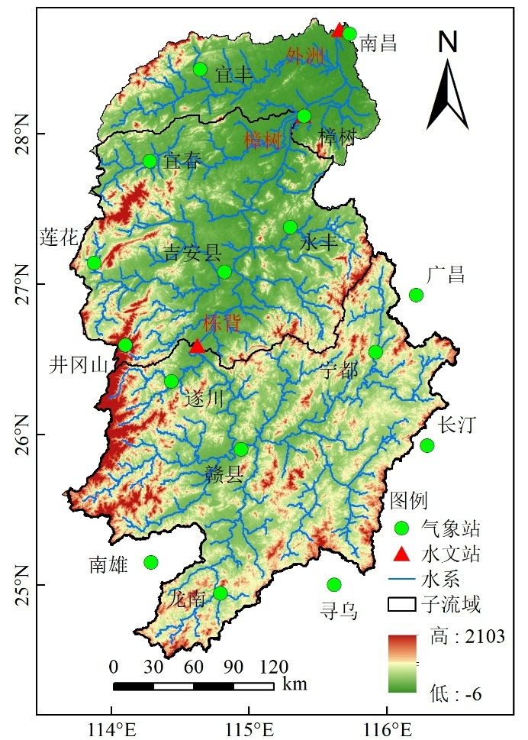
图1 赣江流域地理位置
Fig.1 Location of Ganjiang River Basin

表1 赣江流域三个水文站的基本信息
Table 1 Basic information of three hydrological stations in Ganjiang River Basin
站点 | 位置 |  | 流域 |  | 年均降水量 /mm | 年均径流深/mm
站点 | 经度 | 纬度 | 平均高程  /m | 控制面积  /km² | 年均降水量 /mm | 年均径流深/mm
栋背 | 114.69°E | 26.57°N | 370 | 40,231 | 1700 | 833
樟树 | 115.53°E | 28.07°N | 311 | 71,324 | 1572 | 840
外洲 | 115.84°E | 28.64°N | 285 | 80,948 | 1550 | 870

1.2 数据来源与处理
本文使用的数据包括遥感数据集和地面观测资料。遥感数据集来源于全球陆地蒸发阿姆斯特丹模型（GLEAM）、全球陆地数据同化系统（GLDAS）、全球降水测量计划集成多卫星反演（IMERG）和全球降水气候计划（GPCP），以上数据集已在众多水文建模研究中得到广泛应用^{[38-41]}。其中，GLEAM数据集提供潜在蒸散发数据，GLDAS、IMERG和GPCP数据集提供降水数据。
此外，本文使用的地面观测资料来源于中国地面气候资料日值数据集（V3.0）（https://m.data.cma.cn/data/），选取赣江流域及其周边地区16个气象站的日降水量（P）和潜在蒸散发（PET）数据。三个水文站的日径流数据来源于中国水利部编制的《中国水文年鉴》。所获地面观测、径流数据的时间序列均为2000年1月1日—2013年12月31日。根据模型输入数据要求，利用Python3.9提取16个气象站点对应位置的遥感产品的值。各数据选取的时间段为2000年1月1日—2013年12月31日，其中2000—2007年为训练期，2008—2010年为验证期，2011—2013年为测试期，采用自定义Z-score标准化函数将所有数据归一化至[0,1]区间。

2研究方法

2.1 机器学习模型

2.1.1长短期记忆神经网络（LSTM）
LSTM模型^{[42]}是循环神经网络（RNN）的一种变体模型，缓解了梯度消失问题，并捕获序列数据中的长期依赖关系。与传统RNN不同，LSTM引入了记忆单元及三个不同的门控结构，即遗忘门、输入门和输出门，以调节网络中的信息流。LSTM能够选择性地保留或舍弃信息，从而增强其对复杂时间模式的建模能力，已广泛应用于自然语言处理及时间序列预测等多个领域，在处理长距离依赖和保持序列信息方面表现出优越性能^{[43]}。

2.1.2门控循环神经网络（GRU）
GRU是一种用于解决序列数据建模难题的神经网络架构^{[44]}，与LSTM不同，GRU通过更新门和重置门简化了结构（见图2）。其中，更新门控制前一时刻信息的保留程度，重置门则决定过去信息的遗忘程度。该设计减少了模型参数数量，提升了计算效率，使其适用于时间序列预测任务^{[45]}。

2.1.3图神经网络（GNN）
GNN是一种适用于复杂结构化数据问题的深度学习方法^{[46]}，源于2000年代后期对图神经网络的早期研究，该领域现已发展为一类能够捕获复杂关系依赖和空间交互作用的多功能模型。GNN的架构基于消息传递机制，其节点通过迭代方式聚合并更新来自邻接节点的信息，从而实现对局部及全局结构模式的学习，这使得GNN适合水文领域的应用，如河网建模、径流预测以及流域时空依赖性分析。通过利用水文系统的图表示形式，GNN可以有效整合地形、土地利用和气候变量等异构数据源，从而提升预测的准确性和可解释性。

2.2 GNN耦合模型框架构建
LSTM和GRU模型在处理时间或序列结构数据时表现较好，而GNN在处理具有固有图结构的数据方面具有优势。为弥补LSTM和GRU的局限性，本文提出了一种用于径流预测的GNN框架（见图2），图2（a）展示了图结构的构建和GNN模型的空间信息捕获与特征聚合，图2（b）和（c）分别展示LSTM和GRU模型的结构。基本思路如下：先利用流域拓扑空间结构，将各站点的原始数据转化为图结构数据，以表征站点之间的空间关系；然后，利用GNN模型进行空间信息捕获与特征聚合，以捕捉节点间的复杂空间依赖性；最后，将节点的状态量和其空间相关性向量共同作为LSTM和GRU的输入，进而实现多站点径流预测。它考虑了气象站与水文站、水文站与水文站之间的降水、蒸散发和径流信息的传输，能够捕捉气象站与水文站之间的复杂时空依赖关系，进而提高多站点的径流预测精度。其主要由以下三部分组成：
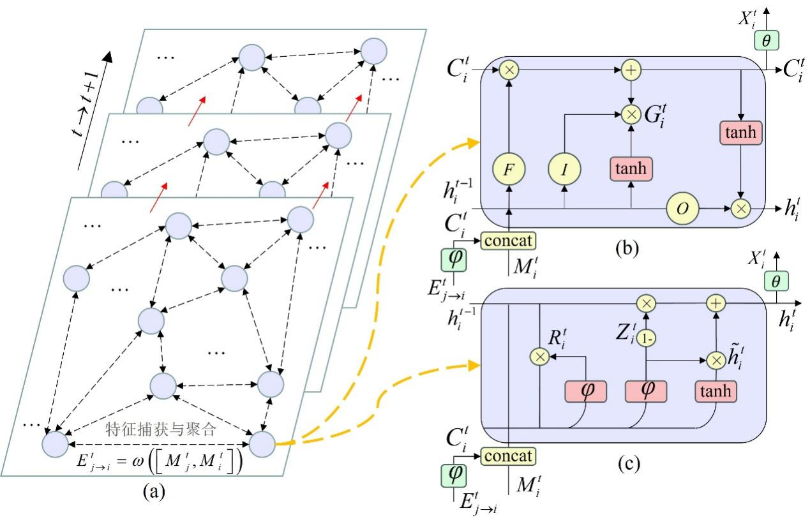
图2 GNN耦合模型结构
Fig.2 Structures of GNN-coupled models
（1）图结构数据的构建。水文循环是受多种因素影响的复杂过程。为提高径流预测精度并满足图神经网络的建模要求，本文构建了一个将流域拓扑关系纳入节点和边属性的图结构。节点选取赣江流域内及周边的气象站和水文控制站，节点属性包括降水（P）、潜在蒸散发（PET），节点预测目标为径流（Q）。当节点为气象站时，存在P、PET属性，预测目标径流Q设为0；当节点为水文站时，P和PET属性设为0，仅存在预测目标Q。边代表河网拓扑中站点的空间邻接关系，反映产汇流的物理过程。本文中气象站与水文站之间的空间关系由一种单向图结构来表征（本文中将其称为“方案”），其中下游水文站的径流受上游水文站来水及区间降水的影响（见图3）。在构建邻接矩阵时，若两站点间存在上述指定关联，则邻接矩阵权重赋值为1，否则赋值为0。
为进一步验证GNN耦合模型性能，本文针对不同模型输入和图结构两个维度对其进行了评估（见表2）。在原始图结构下，考虑到降水具有高度的时空异质性和多尺度效应，输入低分辨率的降水数据可能会导致模型对极端短历时暴雨的捕捉能力下降，因此本文选择了3种不同分辨率降水数据作为输入进行分析，最终设计了8种不同的变量组合作为模型输入。随后，对原始方案中的节点属性和径流信息传递路径进行局部调整得到方案1和方案2。其中，方案1假设节点信息仅在水文站与气象站之间传递，而水文站之间无信息传输，即仅存在节点属性信息传递，当节点间存在降雨-径流关系，则在邻接矩阵中将其对应权重设为1，该方案假设水文站径流仅受区间气象因素影响，不考虑上游水文站来水影响。方案2通过选取单位矩阵作为邻接矩阵，假设所有节点间均存在信息传输，用于对照评估雨量站之间信息传输对模型预测精度是否有影响。上述针对模型结构的各情景下的模型输入均基于地面观测站数据。
（2）空间信息捕获与特征聚合。该过程是GNN模型的核心，可有效提取空间降水、上游径流及历史径流信息。据此，GNN模型可充分捕获空间非线性降雨-径流关系，从而有效提高径流预测的准确性和可靠性。其公式如下
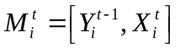 (1)
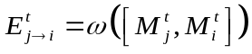 (2)
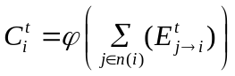 (3)
式中，t为时间步长；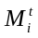为节点状态量，由前期预测径流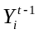与其当前节点属性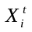拼接得到；当节点为气象站时，表示节点属性，当节点为水文站时，表示前期预测径流；初始时刻，为上一时刻的实测值；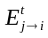为通过组合连接节点计算得到的边；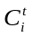为通过汇总所有节点影响计算得到的空间相关性向量；和为可微函数；n为节点数；i和j分别表示第i个和第j个节点。
基于（1）中生成的图结构数据，通过空间信息捕获与特征聚合使图结构中的水文节点均能获取其关联气象站和上游水文站的信息，有效捕捉节点间的复杂空间依赖性。
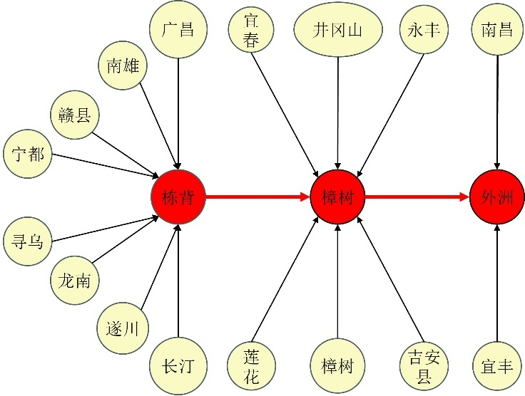
图3 方案中单向图的结构
Fig.3 Structure of unidirectional graph in scheme

表2 基于模型输入和图结构的方案设计说明
Table 2 Description of scheme design based on model input and graph structures
评估维度 | 情景 | 描述
模型输入 | 观测站 | P和PET均来自地面站
模型输入 | GLDAS | P和PET分别来自GLDAS产品和地面站
模型输入 | GPCP | P和PET分别来自GPCP产品和地面站
模型输入 | IMERG | P和PET分别来自IMERG产品和地面站
模型输入 | GLEAM | P和PET分别来自地面站和GLEAM产品
模型输入 | GLDAS-GLEAM | P和PET分别来自GLDAS和GLEAM产品
模型输入 | GPCP-GLEAM | P和PET分别来自GPCP和GLEAM产品
模型输入 | IMERG-GLEAM | P和PET分别来自IMERG和GLEAM产品
图结构 | 基准方案 | 信息传递遵循自然水文过程
图结构 | 方案1 | 信息传递仅存在于水文站与气象站之间
图结构 | 方案2 | 所有站点均存在信息传输问题
（3）多站点径流预测。经过空间信息捕获与特征聚合后，模型将水文站所表示节点的状态量和其空间相关性向量作为LSTM或GRU单元的输入，以捕捉气象要素与径流间的复杂时空依赖性，进而有效提升径流预测的准确性和可靠性。最终径流预测结果如下
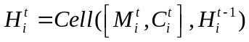 (4)
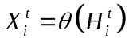 (5)
式中，Cell表示LSTM或GRU模型；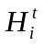为LSTM或GRU模型的输出；为多层感知机（MLP）。
本文中所有模型的隐藏层维度均为32，输出层为1个节点。优化器采用RMSProp，学习率为0.001，迭代次数（epochs）设为50，损失函数为均方误差（MSE）。模型预见期为1d。具体参数如表5所列，以上超参数均通过试错法获得。
表3 四种机器学习模型的超参数设置
Table 3 Hyperparameter settings of four machine learning models
参数类型 | 模型
参数类型 | LSTM | GRU | GNN-LSTM | GNN-GRU
LSTM或GRU隐藏层维度 | 32 | 32 | 32 | 32
GNN隐藏层维度 | — | — | 32 | 32
MLP隐藏层维度 | — | — | 32 | 32
输出层节点数 | 1 | 1 | 1 | 1
学习率 | 0.001 | 0.001 | 0.001 | 0.001
批量大小 | 32 | 32 | 32 | 32
权重衰减 | 0.001 | 0.001 | 0.001 | 0.001

2.3 评价指标
本文采用纳什效率系数（NSE）^{[47]}、均方根误差（RMSE）和相对误差（RE）^{[48]}三种评价指标来评估模型预测效果。

3结果与讨论

3.1 模型性能评估
表4列出了各模型的评价指标值，最优值已加粗显示。结果表明，在三个水文站的验证期和测试期，GRU模型的表现均优于LSTM，其NSE、RMSE和RE分别提升了0.95%~2.77%、2.60%~9.49%和22.4%~81.3%。在耦合GNN模型后，部分站点的预测效果得到不同程度的提升，其中GNN-GRU模型表现出更高的预测精度，但其NSE和RMSE的提升相对有限，对模型性能的改善主要体现在RE上。从模型结构维度来看，耦合GNN对LSTM模型的提升最大，其NSE、RMSE和RE的最高变幅分别为0.027、-39m³/s和-22.9%。从水文站维度来看，栋背、樟树、外洲站在测试期的耦合GNN模型所得RE的最高变幅分别为1.30%、-9.41%、-4.42%，可见栋背、樟树、外洲站在引入耦合GNN模型后，对樟树站的径流预测效果提升最高，其次是外洲站。尽管在某些条件下NSE或RMSE略有波动，但引入GNN后显著降低了径流预测的相对误差（RE），可见耦合GNN模型主要通过降低RE来提高径流预测精度。
为进一步评估模型在中低流量下的性能，图4展示了测试期三个站点实测与预测径流的流量历时曲线（FDCs）。总体而言，单一模型在一定程度上低估了径流量，在中低流量段尤为明显。在耦合GNN模型后，历时曲线的中下段显著上移。对于栋背站，GNN耦合模型在一定程度上高估了低流量，这可能是由于该站无法获取上游径流信息所致。而对于樟树站和外洲站，GNN模型在预测中低流量方面显著优于单一模型，表明GNN的性能提升主要集中在这些流量区间段。综上，GNN模型对径流预测的改善主要体现在减少了中低流量下的观测值与预测值之间的误差，从而确保模型能够最大限度地满足水量平衡原理。
表4 三个水文站四种模型在不同时段的评价指标
Table 4 Evaluation indicators of four models for different periods at three hydrological stations
站点 | 模型 | NSE |  |  | RMSE/m³·s⁻¹ |  |  | RE/%
站点 | 模型 | 训练期 | 验证期 | 测试期 | 训练期 | 验证期 | 测试期 | 训练期 | 验证期 | 测试期
栋背 | LSTM | 0.819 | 0.847 | 0.841 | 456 | 432 | 385 | 2.44 | 29.3 | 11.7
栋背 | GRU | 0.822 | 0.861 | 0.849 | 451 | 412 | 375 | -2.02 | 18.3 | 6.78
栋背 | GNN-LSTM | 0.815 | 0.874 | 0.841 | 460 | 393 | 369 | -28.5 | -6.36 | -13.0
栋背 | GNN-GRU | 0.817 | 0.876 | 0.856 | 457 | 388 | 366 | -20.1 | -14.2 | -15.0
樟树 | LSTM | 0.888 | 0.867 | 0.889 | 552 | 759 | 517 | 12.5 | 29.1 | 17.8
樟树 | GRU | 0.900 | 0.891 | 0.906 | 521 | 687 | 477 | 6.31 | 19.1 | 11.5
樟树 | GNN-LSTM | 0.900 | 0.876 | 0.896 | 521 | 734 | 500 | 1.22 | 16.6 | 8.67
樟树 | GNN-GRU | 0.904 | 0.892 | 0.911 | 512 | 684 | 463 | 0.27 | 5.67 | 2.09
外洲 | LSTM | 0.908 | 0.880 | 0.906 | 570 | 831 | 543 | 6.49 | 18.9 | 11.2
外洲 | GRU | 0.919 | 0.898 | 0.919 | 534 | 768 | 507 | 3.43 | 13.2 | 7.82
外洲 | GNN-LSTM | 0.913 | 0.881 | 0.903 | 553 | 829 | 553 | 4.00 | 17.5 | 10.4
外洲 | GNN-GRU | 0.918 | 0.894 | 0.918 | 537 | 783 | 508 | 2.30 | 6.37 | 3.40

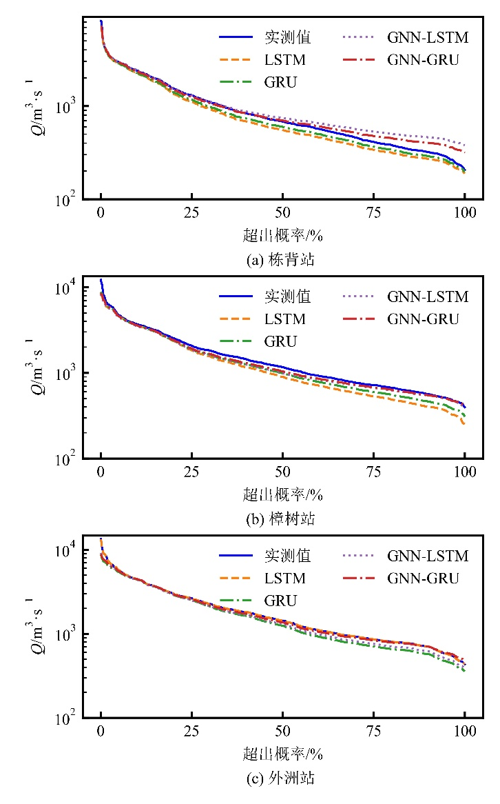
图4 测试期四种模型实测与预测流量的流量历时曲线(FDCs)
Fig.4 Flow duration curves (FDCs) of observed and predicted flow of four models during testing period

3.2 GNN耦合模型的径流预测评价

3.2.1不同数据源下的径流预测性能
通过先前的分析，可知GNN耦合模型在三个水文站的预测表现相比单一模型展现出更优越的性能，且GNN-GRU模型的预测精度最高。然而，与其他深度学习模型类似，在输入数据源发生变化或用于表征站点拓扑关系的图结构构建存在误差时，GNN耦合模型性能也可能会下降^{[49]}。因此，本文选取GNN-GRU模型作为代表性模型，进一步评估输入特征差异与图结构构建差异对GNN耦合模型预测精度和稳健性的影响。
为了评估GNN-GRU模型对于输入数据的敏感性，本文采用了多源遥感产品，包括GLDAS、GPCP和IMERG三种降水数据集，以及GLEAM的潜在蒸散发数据集，利用Python3.9提取与地面站对应的遥感产品数据。图5通过泰勒图展示了四种遥感产品与地面观测站数据的对比评估结果。在降水方面，IMERG数据集在赣江流域与地面观测数据具有最高的相关系数（r，0.35＜r＜0.65），其次是GPCP（0.3＜r＜0.5）和GLDAS（0.1＜r＜0.3），表明IMERG产品对赣江流域降水时空分布特征的捕捉能力更强，与WANG等^{[50-52]}研究结论一致。与降水产品不同，GLEAM潜在蒸散发产品在所有地面气象站的观测值均表现出良好相关性（0.65＜r＜0.95）、较低的标准差(SD＜2.0)和较小的均方根偏差(RMSD＜1.4)。
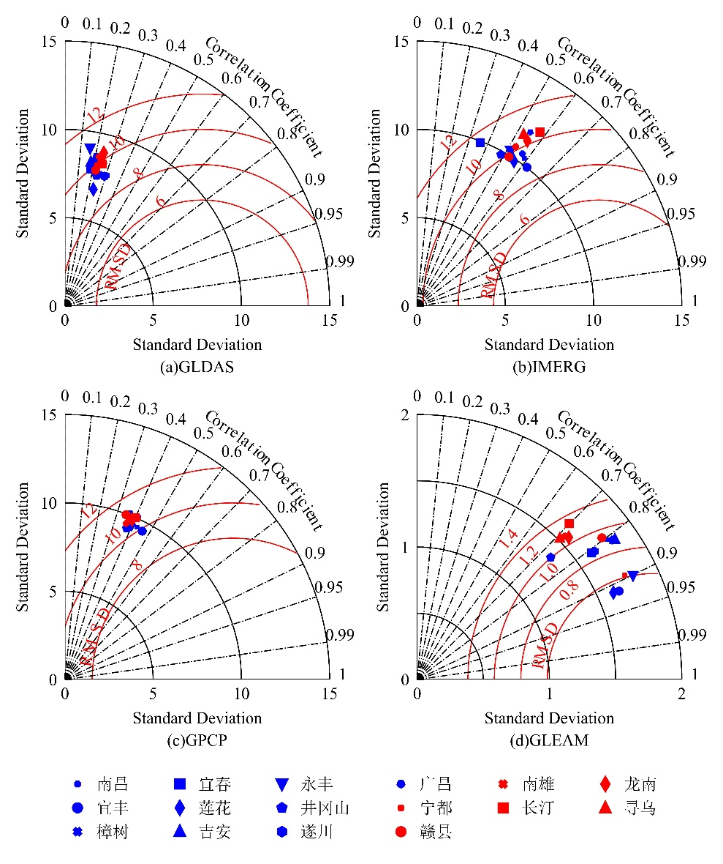
图5 地面观测数据与遥感产品的评估结果
Fig.5 Evaluation results of ground-station observation data and remote sensing products
基于上述三种产品的分析，本文通过选择不同遥感产品代替相应地面观测数据来探究不同输入数据质量对GNN-GRU模型的影响。表5展示了GNN-GRU模型以不同数据源为输入条件下对三个水文站的径流预测结果。整体上看，当使用遥感产品代替相应地面观测数据，NSE和RMSE值出现了波动，尤其在GLDAS作为输入所得RE在几乎所有站点上均明显增大。从输入角度上看，除栋背站外，单独使用遥感产品代替相应地面观测数据几乎都会导致模型的预测性能出现不同程度的下降，但将降水和潜在蒸散发产品同时作为模型输入，模型预测效果能够显著提升，RE降幅约7.1%~97.4%。一方面，单独使用遥感产品代替相应地面观测数据所带来地面数据与遥感产品的单方面误差可能导致模型预测性能降低；另一方面，WANG等^{[52]}研究表明P和PET的偏差共同作用时可能出现“补偿效应”，这有助于模型在输入数据存在误差的情况下维持良好的预测性能，因此，可以推测正是这种“补偿效应”使得模型在同时使用降水和潜在蒸散发产品作为输入时仍可获得较为满意的预测精度。
表5 基于不同数据源三个水文站验证期与测试期的GNN-GRU模型评估指标
Table 5 Evaluation indicators of GNN-GRU model for validation and testing periods at three hydrological stations under different data sources
站点 | 数据源 | NSE |  | RMSE/m³·s⁻¹ |  | RE/%
站点 | 数据源 | 验证期 | 测试期 | 验证期 | 测试期 | 验证期 | 测试期
栋背 | 地面观测站 | 0.876 | 0.856 | 388 | 366 | -14.2 | -15.0
栋背 | GLDAS | 0.876 | 0.856 | 389 | 366 | 17.0 | 6.02
栋背 | GPCP | 0.874 | 0.855 | 392 | 368 | -13.2 | -12.8
栋背 | IMERG | 0.876 | 0.856 | 389 | 367 | -14.5 | -15.4
栋背 | GLEAM | 0.876 | 0.857 | 389 | 365 | -7.42 | -10.8
栋背 | GLDAS-GLEAM | 0.876 | 0.857 | 389 | 366 | -10.1 | -12.5
栋背 | GPCP-GLEAM | 0.874 | 0.855 | 392 | 368 | -10.8 | -11.6
栋背 | IMERG-GLEAM | 0.876 | 0.855 | 389 | 368 | -16.8 | -17.1
樟树 | 地面观测站 | 0.892 | 0.911 | 684 | 463 | 5.67 | 2.09
樟树 | GLDAS | 0.894 | 0.908 | 677 | 471 | 17.5 | 10.4
樟树 | GPCP | 0.892 | 0.913 | 685 | 459 | 6.04 | 2.92
樟树 | IMERG | 0.893 | 0.912 | 680 | 462 | 6.20 | 2.32
樟树 | GLEAM | 0.896 | 0.910 | 671 | 467 | 8.71 | 3.88
樟树 | GLDAS-GLEAM | 0.895 | 0.910 | 674 | 465 | 7.34 | 3.01
樟树 | GPCP-GLEAM | 0.890 | 0.911 | 691 | 464 | 7.37 | 3.52
樟树 | IMERG-GLEAM | 0.886 | 0.909 | 701 | 468 | 3.03 | 0.10
外洲 | 地面观测站 | 0.894 | 0.918 | 783 | 508 | 6.37 | 3.40
外洲 | GLDAS | 0.902 | 0.921 | 753 | 500 | 12.5 | 7.27
外洲 | GPCP | 0.896 | 0.922 | 775 | 497 | -2.53 | -2.39
外洲 | IMERG | 0.896 | 0.919 | 774 | 504 | 6.96 | 3.70
外洲 | GLEAM | 0.896 | 0.919 | 775 | 506 | 8.52 | 4.68
外洲 | GLDAS-GLEAM | 0.898 | 0.919 | 768 | 505 | 7.92 | 4.33
外洲 | GPCP-GLEAM | 0.894 | 0.921 | 782 | 499 | -1.38 | -1.79
外洲 | IMERG-GLEAM | 0.888 | 0.917 | 803 | 511 | 3.43 | 1.37
为进一步评估不同数据源对径流预测的影响，图6展示了GNN-GRU模型在不同数据源下验证期和测试期的月尺度平均RE，图中第一行与第二行分别对应验证期与测试期。结果表明，在所有时段内，以GLDAS产品作为模型输入所得到的月平均RE变化趋势和其余数据源存在明显差异，且表现最差。结合前文分析以及地面与遥感数据的相关性结果可以推断，使用GLDAS产品作为模型输入时出现的异常预测结果，主要是因为该产品在赣江流域的精度较低。可见，模型所使用的遥感产品空间分辨率与其性能之间并无显著关联^{[53]}，尽管更高的空间分辨率有助于增强降水的空间异质性表达，但相比于产品在应用流域的精度，它并非提升水文模型性能的关键因素^{[54]}。值得注意，当采用其他数据源作为模型输入时，三个水文站的月平均RE变化趋势相似，且月平均RE的显著差异主要集中在9月至次年3月之间，这表明不同数据源对GNN-GRU模型的影响主要体现在中低流量预测上，且其对月平均相对误差的变化形态与趋势影响较小。
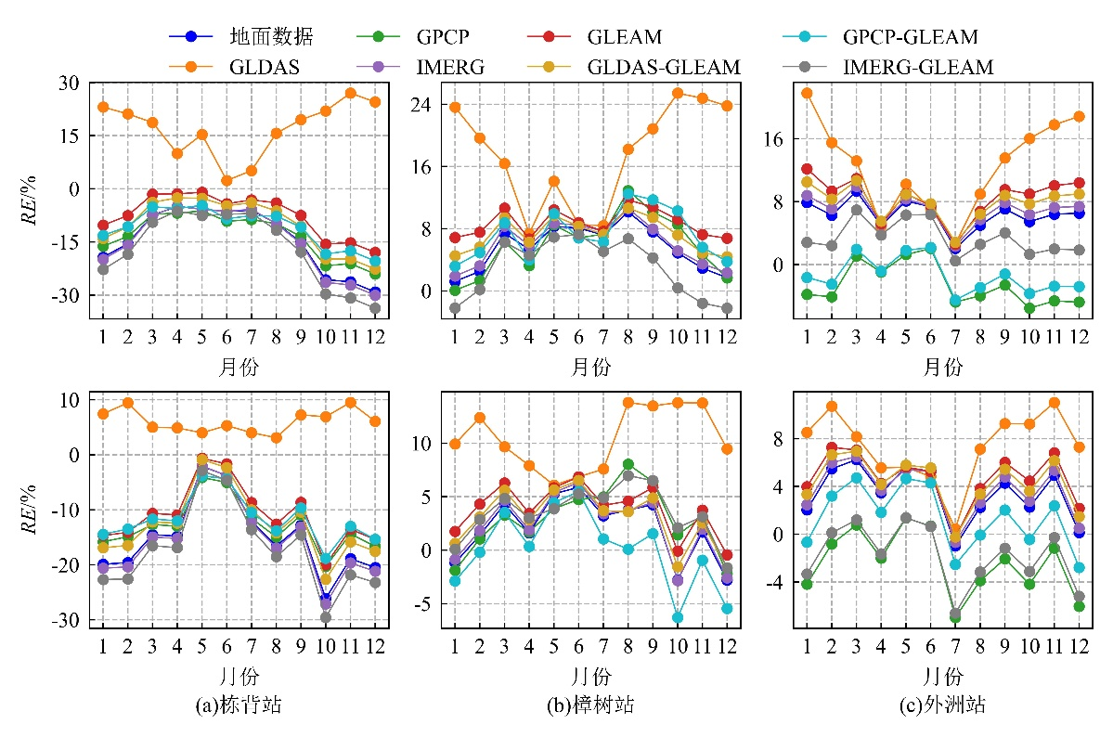
图6 不同数据源下GNN-GRU模型在各站点的月平均相对误差
Fig. 6 Monthly mean relative errors obtained by GNN-GRU model at each station under different data sources

3.2.2图结构对径流预测的影响
表6展示了GNN-GRU模型在不同图结构下对三个水文站的评估指标。所有方案中的NSE和RMSE均呈现轻微波动，而RE随图结构变化而发生了变化。对于栋背站和外洲站，方案2所得的RE最小，预测结果最佳；而在樟树站，方案1的相对误差最小。值得注意的是，基于物理拓扑的“基准方案”并没有在所有站点取得最优效果，对于樟树站而言，方案一所得RE最小，但其未考虑流量信息在水文站之间的传递；而栋背站和外洲站结果表明纯数据驱动的连接方式优于物理拓扑，但可以发现其RE均由正转负。
表6 基于不同图结构三个水文站验证期与测试期的GNN-GRU模型评估指标
Table 6 Evaluation indicators of GNN-GRU model for validation and testing periods at three hydrological stations under different graph structures
站名 | 方案 | NSE |  | RMSE/m³·s⁻¹ |  | RE/%
站名 | 方案 | 验证期 | 测试期 | 验证期 | 测试期 | 验证期 | 测试期
栋背 | 基准方案 | 0.876 | 0.856 | 388 | 366 | -14.2 | -15.0
栋背 | 方案1 | 0.874 | 0.854 | 391 | 369 | -14.6 | -16.5
栋背 | 方案2 | 0.875 | 0.856 | 390 | 367 | -11.3 | -11.6
樟树 | 基准方案 | 0.892 | 0.911 | 684 | 463 | 5.67 | 2.09
樟树 | 方案1 | 0.889 | 0.908 | 692 | 471 | -0.28 | -1.86
樟树 | 方案2 | 0.894 | 0.913 | 678 | 458 | 5.91 | 2.90
外洲 | 基准方案 | 0.897 | 0.919 | 771 | 505 | 6.37 | 3.40
外洲 | 方案1 | 0.893 | 0.917 | 785 | 512 | -4.00 | -3.12
外洲 | 方案2 | 0.898 | 0.922 | 767 | 495 | -1.41 | -1.63
为进一步分析上述结果，图7展示了在不同图结构下GNN-GRU模型所得的月平均RE值，图中第一行与第二行分别对应验证期与测试期。从图结构角度上看，由图结构导致的模型性能差异主要集中在9月至次年2月间，其中10月的变幅最大，约达18%。从水文站角度上看，与模型在不同数据源中的表现不同，仅有栋背站在不同图结构下的月平均RE值的变化趋势保持相似，而樟树和外洲站所得月平均RE值的变化趋势仅在基准方案和方案2下保持相似。进一步分析图结构可知，栋背站所有方案的信息传递路径都是基于流域拓扑关系构建的。相比之下，方案1在樟树站与外洲站的信息传递路径则完全不同。对于樟树站而言，考虑到栋背站与樟树站之间存在如江口水库等大型水利工程，这可能是其调蓄作用和图结构差异共同导致模型在10月至次年2月的预测径流比实测值明显偏小，使得月平均RE由正变负且误差更大。结合整体结果，可知该时段可抵消3—9月因预测偏大而导致的误差，从而使得樟树站在方案1下整体所得RE最小。而就外洲站而言，9月至次年2月月平均RE明显偏大，考虑樟树站与外洲站之间无大型水利工程，且9月至次年2月间为非汛期，降水较少，因此，区间内的自然水文关系相对较好，故方案1所得预测效果较差。此外，基于流域拓扑关系的基准方案并未在栋背和外洲站取得最优效果。其原因可能有：一是方案2设置为所有站点均存在信息传输，即气象站之间存在信息传输，信息传输可能互相校准了其降水和蒸散发，进而改善模型的预测精度；二是方案2产生的新的空间相关性向量可能使模型的输入特征空间维度提升，可以更好地捕捉数据中的非线性规律。因此，为GNN耦合模型选择合理的图结构和合适的数据源能够提高径流预测的准确性。
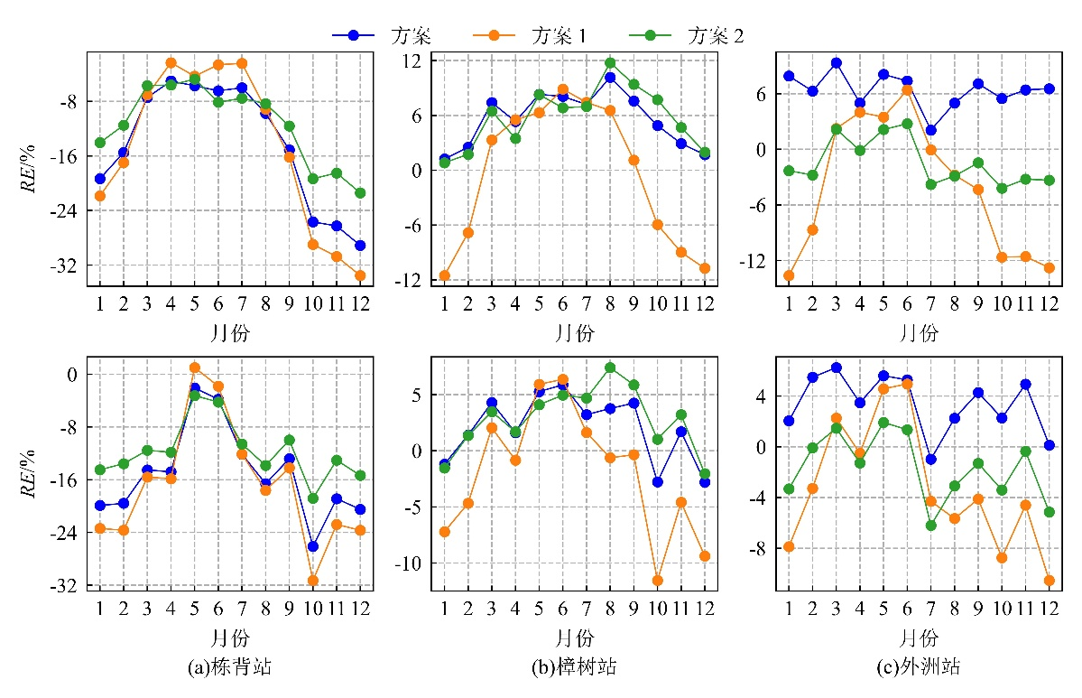
图7 不同图结构下GNN-GRU模型在各站点的月平均相对误差
Fig.7 Monthly mean relative errors obtained by GNN-GRU model at each station under different graph structures
本文中的GNN耦合模型通过提取空间信息与特征聚合，有效利用了多站点水文气象数据。尽管该模型获得了较好的预测结果，但上述分析中忽略了预见期长度对模型稳健性的影响。既有研究表明，随着预见期的延长，模型的预测精度通常会显著下降^{[51]}。图8给出了GNN-GRU模型的NSE值随预见期延长的变化情况，结果显示随着预见期的延长，模型性能的提升空间有限。其中，栋背站的预测结果与其他站点相比具有更高的NSE值（接近0.8），且在较长的预见期下优势更为显著。这表明，GNN-GRU模型能够进行相对准确且稳定的中期洪水预测。
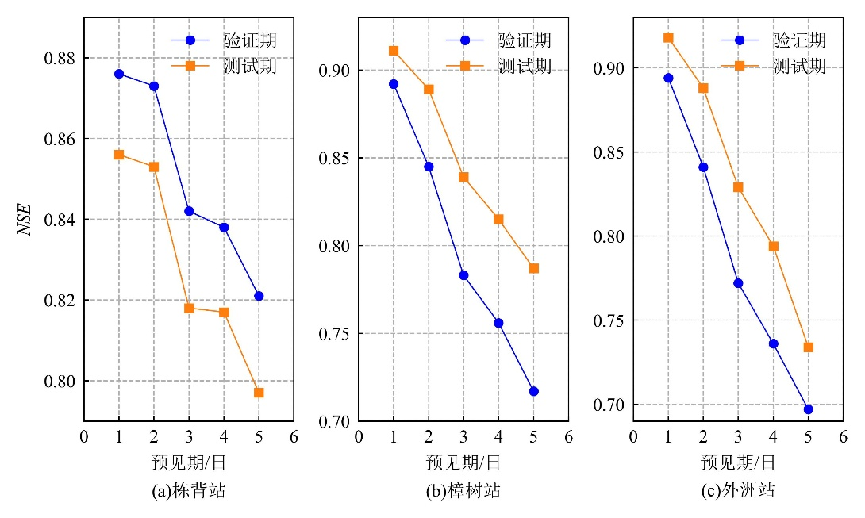
图8 验证与测试期内NSE值随预见期延长的变化情况（a）栋背站、（b）樟树站、（c）外洲站
Fig.8 Variation of NSE values during validation and testing periods with increasing lead time: (a) Dongbei station; (b) Zhangshu station; (c) Waizhou station

4结 论
本文构建了一种耦合GNN与循环神经网络（RNN）变体模型的深度学习模型，以赣江流域为例开展了多站点径流预测，并从模型输入特征与图结构两个方面对混合模型的稳健性进行评估。主要结论为：
（1）在三个水文站点中，GRU模型的预测性能整体优于LSTM模型，其NSE、RMSE及RE分别提升了0.95%～2.77%、2.60%～9.49%和22.4%～81.3%。在引入GNN后，LSTM与GRU模型的径流预测精度均得到进一步提升，其RE显著降低，最大降幅达22.94%。表明GNN模型有效减小了观测值与预测值之间的偏差，在一定程度上增强了模型对水量平衡关系的约束能力。
（2）对于不同遥感数据产品而言，GNN耦合模型在径流预测方面的精度主要取决于输入数据的质量，而非其空间分辨率。相较于仅输入单一遥感产品，将降水与潜在蒸散发产品进行组合输入能够有效降低模型预测的不确定性。这表明混合模型的径流预测性能不仅依赖于单一产品质量，还受到不同组合输入误差之间共同作用所引发的“补偿效应”影响。
（3）不同图结构对径流预测结果与观测值之间的总体拟合程度影响较小，但对水量平衡变化具有较强表征能力，尤其体现在对月平均相对误差（RE）变化趋势与分布形态的控制上。构建合理的图结构能够反映上下游站点间的径流连接关系，以及空间降水对各站点的驱动响应关系。
综上，本文提出的GNN耦合模型通过捕捉气象站与水文站之间的复杂空间交互关系，有效克服了单一模型预测精度的瓶颈，提升了径流预测精度。从时间维度上，随着预报预见期的延长，该模型表现出更好的稳定性；从空间维度上，其性能提升主要体现在对低流量过程良好的预测能力。尽管如此，模型仍存在一定局限性，如气候与地形差异对径流预测不确定性的影响、GNN与非神经网络的机器学习耦合的性能差异，以及模型物理可解释性不足等，仍有待进一步研究。

参考文献
[1] Allan R P, Barlow M, PYRNE M P, et al. Advances in understanding large-scale responses of the water cycle to climate change[J]. Annals of the New York Academy of Sciences, 2020, 1472(1): 49-75.
[2] WANG H, QIN H, LIU G J, et al. Hierarchical attention network for short-term runoff forecasting[J]. Journal of Hydrology, 2024, 638: 131549.
[3] 张挺，马睿佳，程泳铭，等. 基于 VMD-LSTM 模型的流域径流预报技术[J]. 南水北调与水利科技（中英文），2025，23（5）：1196-1203.
ZHANG T，MA R J，CHENG Y M，et al. Watershed runoff prediction based on VMD-LSTM model[J]. South-to-North Water Transfers and Water Science & Technology，2025，23（5）：1196-1203.
[4] WU M M, WEI X, GE W, et al. Analyzing the spatial scale effects of urban elements on urban flooding based on multiscale geographically weighted regression[J]. Journal of Hydrology, 2024, 645: 132178.
[5] 黄一凡, 张翔, 邓梁堃, 等. 基于机器学习的汉江流域径流模拟与时滞变化分析[J]. 水资源保护, 2024, 40(6): 173-180.
HUANG Y F, ZHANG X, DENG L K, et al. Runoff simulation and time-lag change analysis in the Han River Basin based on machine learning [J]. Water Resources Protection, 2024, 40(6): 173-180.
[6] WANG S, ZHANG H J, WANG T T, et al. Simulating runoff changes and evaluating under climate change using CMIP6 data and the optimal SWAT model: a case study[J]. Scientific Reports, 2024, 14(1): 23228.
[7] 师鹏飞, 赵酉键, 徐辉荣, 等. 融合相空间重构和深度学习的径流模拟预测[J]. 水科学进展, 2023, 34(3): 388-397.
SHI P F, ZHAO Y J, XU H R, et al. Simulation and prediction of streamflow based on phase space reconstruction and deep learning algorithm [J]. Advances in Water Science, 2023, 34(3): 388-397.
[8] BEVEN K, FREER J. Equifinality, data assimilation, and uncertainty estimation in mechanistic modelling of complex environmental systems using the GLUE methodology[J]. Journal of Hydrology, 2001, 249(1-4): 11-29.
[9] REFSGAARD J C, STISEN S, KOCH J. Hydrological process knowledge in catchment modelling: Lessons and perspectives from 60 years development[J]. Hydrological Processes, 2022, 36(1): e14463.
[10] SANG Y F, SINGH V P, WEN J, et al. Gradation of complexity and predictability of hydrological processes[J]. Journal of Geophysical Research: Atmospheres, 2015, 120(11): 5334-5343.
[11] PANCHANATHAN A, AHRARI A, GHAG K S, et al. An overview of approaches for reducing uncertainties in hydrological forecasting: Progress and challenges[J]. Earth-Science Reviews, 2024, 258: 104956.
[12] PAPACHARALAMPOUS G, KOUTSOYIANNIS D, MONTANARI A. Quantification of predictive uncertainty in hydrological modelling by harnessing the wisdom of the crowd: Methodology development and investigation using toy models[J]. Advances in Water Resources, 2020, 136: 103471.
[13] FENG D P, LIU J T, LAWSON K, et al. Differentiable, learnable, regionalized process-based models with multiphysical outputs can approach state-of-the-art hydrologic prediction accuracy[J]. Water Resources Research, 2022, 58(10): e2022WR032404.
[14] 晁丽君, 张珂, 陈新宇,等. 基于多源降水融合驱动的WRF-Hydro模型在中小河流洪水预报中的适用性[J]. 河海大学学报(自然科学版), 2022, 50(3): 55-64.
CHAO L J, ZHANG K, CHEN X Y, et al. Applicability of WRF-Hydro model based by multi-source precipitation merging in flood forecasting for small and medium-sized watersheds[J]. Journal of Hohai University (Natural Sciences), 2022, 50(3): 55-64.
[15] THYER M, GUPTA H, WESTRA S, et al. Virtual hydrological laboratories: Developing the next generation of conceptual models to support decision making under change[J]. Water Resources Research, 2024, 60(4): e2022WR034234.
[16] DENG C, LIU P, WANG W G, et al. Modelling time-variant parameters of a two-parameter monthly water balance model[J]. Journal of Hydrology, 2019, 573: 918-936.
[17] PATHIRAJA S, ANGHILERI D, BURLANDO P, et al. Insights on the impact of systematic model errors on data assimilation performance in changing catchments[J]. Advances in Water Resources, 2018, 113: 202-222.
[18] 王磊，牛庚，桑学锋，等. 基于径流组分约束的机器学习融水径流模型[J]. 南水北调与水利科技（中英文），2025，23（5）：1173-1184.
WANG L，NIU G，SANG X F，et al. Machine learning meltwater runoff model based on runoff component constraint[J]. South-to-North Water Transfers and Water Science & Technology，2025，23（5）：1173-1184.
[19] TRIPATHY K P, MISHRA A K. Deep learning in hydrology and water resources disciplines: Concepts, methods, applications, and research directions[J]. Journal of Hydrology, 2024, 628: 130458.
[20] FRAME J M, KRATZERT F, GUPTA H V, et al. On strictly enforced mass conservation constraints for modelling the Rainfall-Runoff process[J]. Hydrological Processes, 2023, 37(3): e14847.
[21] DENG C, SUN P Y, YIN X, et al. Assessment of monthly runoff simulations based on a physics-informed machine learning framework: The effect of intermediate variables in its construction[J]. Journal of Environmental Management, 2024, 362: 121299.
[22] KHATUN A, CHATTERJEE C, SAHU G, et al. A novel smoothing-based long short-term memory framework for short-to medium-range flood forecasting[J]. Hydrological Sciences Journal, 2023, 68(3): 488-506.
[23] YANG S Y, JHONG Y D, JHONG B C, et al. Enhancing flooding depth forecasting accuracy in an urban area using a novel trend forecasting method[J]. Water Resources Management, 2024, 38(4): 1359-1380.
[24] MOLINA-NAVARRO E, ANDERSEN H E, NIELSEN A, et al. The impact of the objective function in multi-site and multi-variable calibration of the SWAT model[J]. Environmental Modelling & Software, 2017, 93: 255-267.
[25] CHANG L C, LIOU J Y, CHANG F J. Spatial-temporal flood inundation nowcasts by fusing machine learning methods and principal component analysis[J]. Journal of Hydrology, 2022, 612: 128086.
[26] 张子凡, 刘时银, 马凯, 等. 基于LSTM和气候要素分带的金沙江上游流域径流模拟研究[J]. 地理科学进展, 2023, 42(6): 1139-1152.
ZHANG Z F, LIU S Y, MA K, et al. Runoff simulation of the upper Jinsha River Basin based on LSTM driven by elevation dependent climatic forcing[J]. Progress in Geography, 2023, 42(6): 1139-1152.
[27] MOHAMADIAZAR N, EBRAHIMIAN A, HOSSEINY H. Integrating deep learning, satellite image processing, and spatial-temporal analysis for urban flood prediction[J]. Journal of Hydrology, 2024, 639: 131508.
[28] SUN A Y, JIANG P S, YANG Z L, et al. A graph neural network (GNN) approach to basin-scale river network learning: The role of physics-based connectivity and data fusion[J]. Hydrology and Earth System Sciences, 2022, 26(19): 5163-5184.
[29] LUO Y X, ZHOU Y L, CHEN H, et al. Exploring a spatiotemporal hetero graph-based long short-term memory model for multi-step-ahead flood forecasting[J]. Journal of Hydrology, 2024, 633: 130937.
[30] LI X H, YUAN C Y, SUN T, et al. Identifying the spatiotemporal patterns of drought-flood alternation based on IMERG product in the humid subtropical Poyang Lake basin, China[J]. Journal of Hydrology: Regional Studies, 2024, 54:101912.
[31] DENG C, YIN X, ZOU J C, et al. Assessment of the impact of climate change on streamflow of Ganjiang River catchment via LSTM-based models[J]. Journal of Hydrology: Regional Studies, 2024, 52: 101716.
[32] 余小波, 黄领梅, 申曼华, 等. 基于CN05.1数据集驱动SWAT模型的玉龙喀什河流域径流模拟[J]. 人民珠江, 2024, 45(9): 19-26.
YU X B, HUANG L M, SHEN M H, et al. Runoff simulation of Yulong Kashi River Basin based on CN05.1 dataset driven SWAT model[J]. Pearl River, 2024, 45(9): 19-26.
[33] LIU X, ZHANG L P, SHE D X, et al. Postprocessing of hydrometeorological ensemble forecasts based on multisource precipitation in Ganjiang River basin, China[J]. Journal of Hydrology, 2022, 605: 127323.
[34] WANG W, TANG S N, ZOU J C, et al. Runoff prediction in different forecast periods via a hybrid machine learning model for Ganjiang River Basin, China[J]. Water, 2024, 16(11): 1589.
[35] FARFÁN-DURÁN J F, CEA L. Streamflow forecasting with deep learning models: A side-by-side comparison in Northwest Spain[J]. Earth Science Informatics, 2024, 17(6): 5289-5315.
[36] LIU M Y, ZHANG P P, CAI Y P, et al. Spatial-temporal heterogeneity analysis of blue and green water resources for Poyang Lake basin, China[J]. Journal of Hydrology, 2023, 617: 128983.
[37] DENG C, ZHANG Y C, MA M M, et al. Compound temporal-spatial extreme precipitation events in the Poyang Lake Basin of China[J]. Journal of Hydrology: Regional Studies, 2025, 58: 102270.
[38] ADLER R F, WANG J J, SAPIANO M, et al. Global Precipitation Climatology Project (GPCP) Climate Data Record (CDR), Version 1.3 (Daily)[DB/OL]. NOAA National Centers for Environmental Information, 2017. DOI:10.7289/V5RX998Z.
[39] HUFFMAN G J, STOCKER E F, BOLVIN D T, et al. GPM IMERG Final Precipitation L3 1 day 0.1 degree x 0.1 degree V07[DB/OL]. NASA Goddard Earth Sciences Data and Information Services Center, 2023. DOI:10.5067/GPM/IMERGDF/DAY/07.
[40] LI B L, RODELL M, SHEFFIELD J, et al. Long-term, non-anthropogenic groundwater storage changes simulated by three global-scale hydrological models[J]. Scientific Reports, 2019, 9(1): 10746.
[41] MIRALLES D G, BONTE O, KOPPA A, et al. GLEAM4: Global land evaporation and soil moisture dataset at 0.1° resolution from 1980 to near present[J]. Scientific Data, 2025, 12(1): 416.
[42] HOCHREITER S, SCHMIDHUBER J. Long short-term memory[J]. Neural Computation, 1997, 9(8): 1735-1780.
[43] VAN HOUDT G, MOSQUERA C, NÁPOLES G. A review on the long short-term memory model[J]. Artificial Intelligence Review, 2020, 53(8): 5929-5955.
[44] DEY R, SALEM F M. Gate-variants of Gated Recurrent Unit (GRU) neural networks[C]//IEEE. 2017 IEEE 60th International Midwest Symposium on Circuits and Systems (MWSCAS). Boston, MA, USA: Institute of Electrical and Electronics Engineers, 2017:1597-1600.
[45] WEERAKODY P B, WONG K W, WANG G J, et al. A review of irregular time series data handling with gated recurrent neural networks[J]. Neurocomputing, 2021, 441: 161-178.
[46] WU Z H, PAN S R, CHEN F W, et al. A comprehensive survey on graph neural networks[J]. IEEE Transactions on Neural Networks and Learning Systems, 2021, 32(1): 4-24.
[47] NASH J E, SUTCLIFFE J V. River flow forecasting through conceptual models part I: A discussion of principles[J]. Journal of Hydrology, 1970, 10(3): 282-290.
[48] SAMANTARAY S, SAHOO A, YASEEN Z M, et al. River discharge prediction based multivariate climatological variables using hybridized long short-term memory with nature inspired algorithm[J]. Journal of Hydrology, 2025, 649: 132453.
[49] XU J R, CHEN J R, YOU S Q, et al. Robustness of deep learning models on graphs: A survey[J]. AI Open, 2021, 2: 69-78.
[50] WANG W, LIN H, CHEN N C, et al. Evaluation of multi-source precipitation products over the Yangtze River Basin[J]. Atmospheric Research, 2021, 249: 105287.
[51] CHAROENSUK T, LUCHNER J, BALBARINI N, et al. Enhancing the capabilities of the Chao Phraya forecasting system through the integration of pre-processed numerical weather forecasts[J]. Journal of Hydrology: Regional Studies, 2024, 52: 101737.
[52] WANG J, ZHUO L, RICO-RAMIREZ M A, et al. Interacting effects of precipitation and potential evapotranspiration biases on hydrological modeling[J]. Water Resources Research, 2023, 59(3): e2022WR033323.
[53] PAN X X, HOU J M, WANG T, et al. Study on the influence of temporal and spatial resolution of rainfall data on watershed flood simulation performance[J]. Water Resources Management, 2024, 38(8): 2647-2668.
[54] ZHANG Y F, WU C H, YEH P J, et al. Evaluation and comparison of precipitation estimates and hydrologic utility of CHIRPS, TRMM 3B42 V7 and PERSIANN-CDR products in various climate regimes[J]. Atmospheric Research, 2022, 265: 105881.

